TUGAS UTS

Nama Kelompok 15 :

1. Ayu Novita Mei U ( 21120117120032 )
2. Faiza Awalia ( 21120117130081 )

ERD

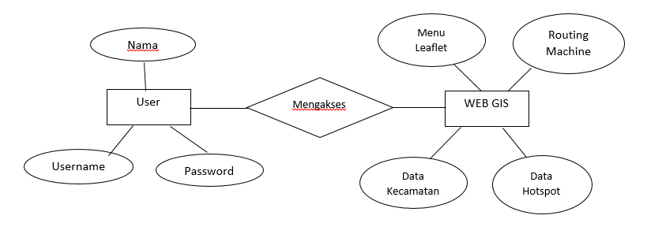

FORM LOGIN

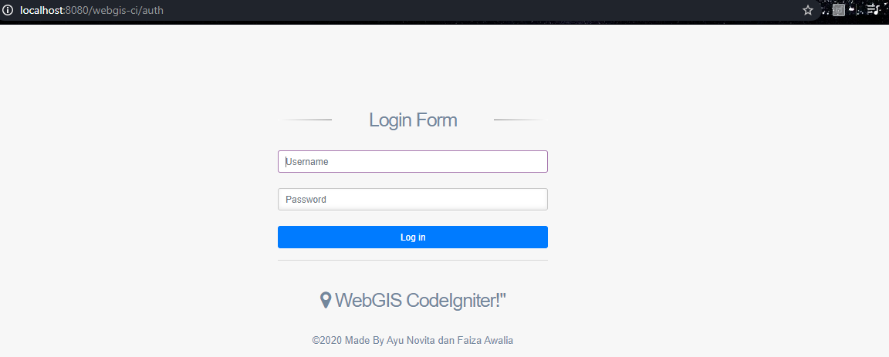

BERANDA

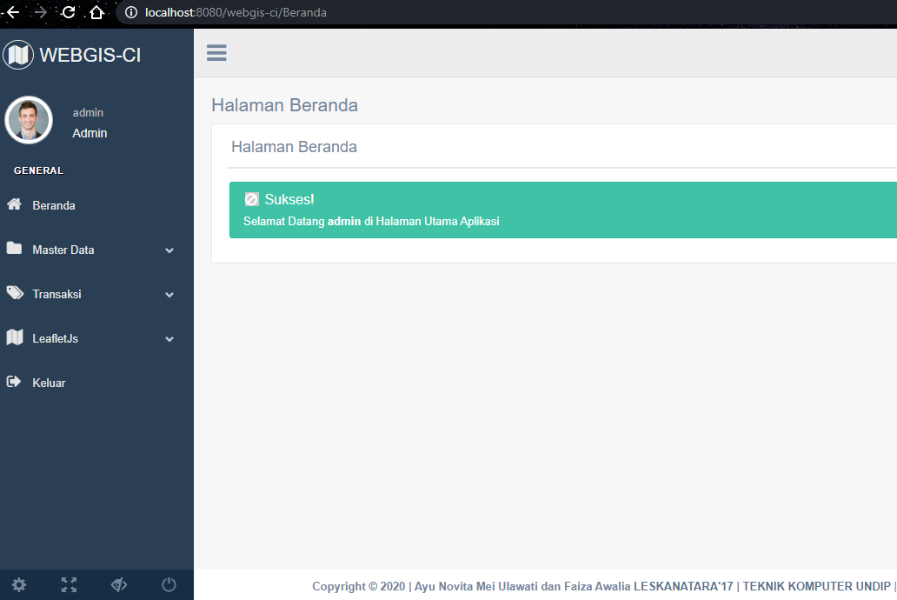

MENU “MASTER DATA”

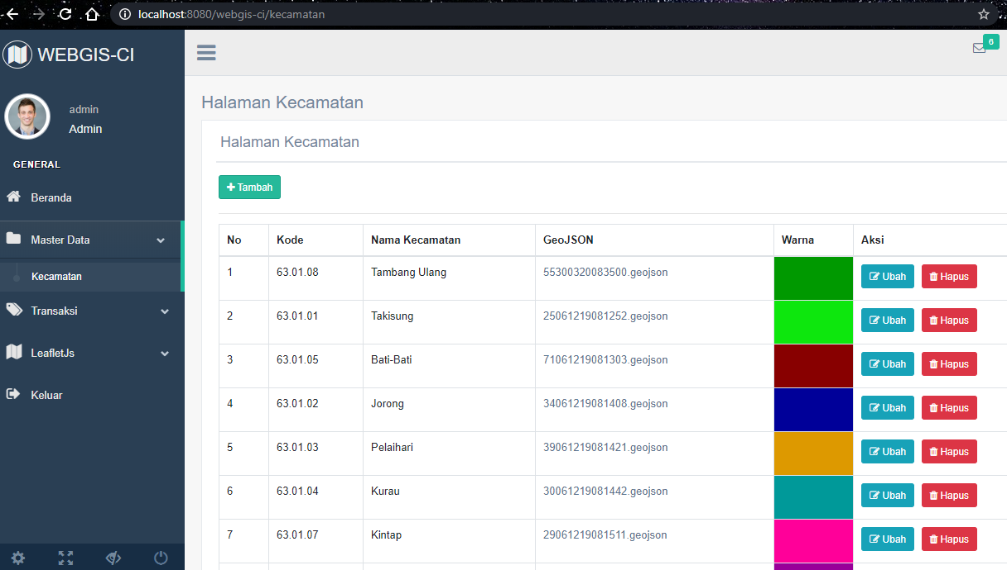

Sub Menu “HOTSPOT” Pada MENU TRANSAKSI

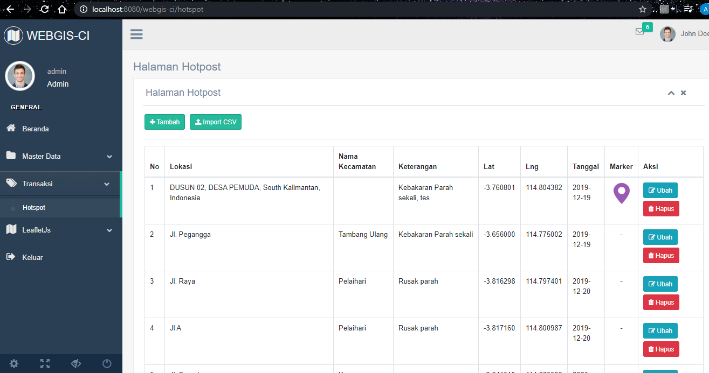

Sub Menu “STANDAR” Pada MENU LEAFLET

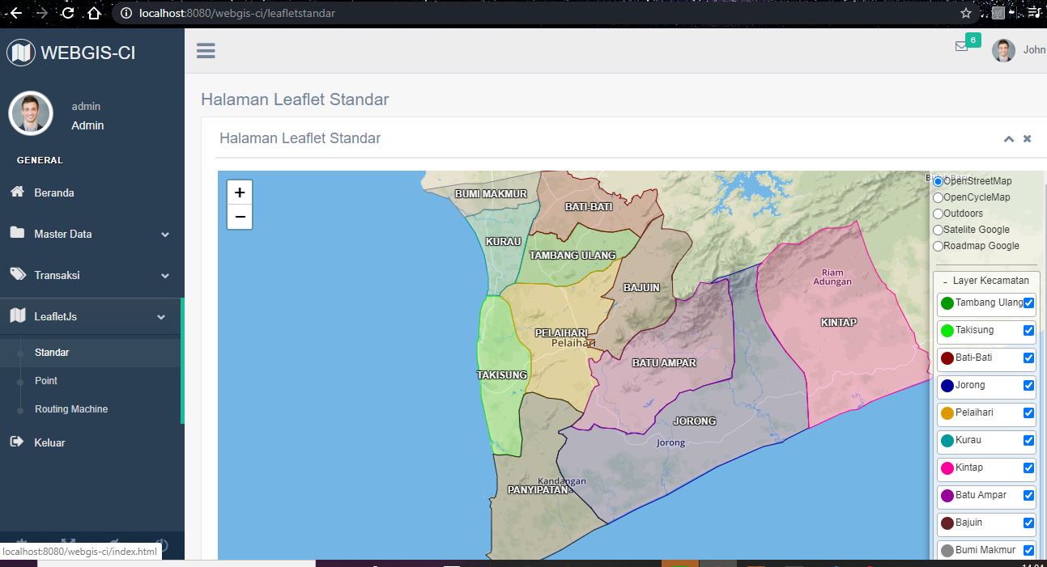

BUTTON ADD

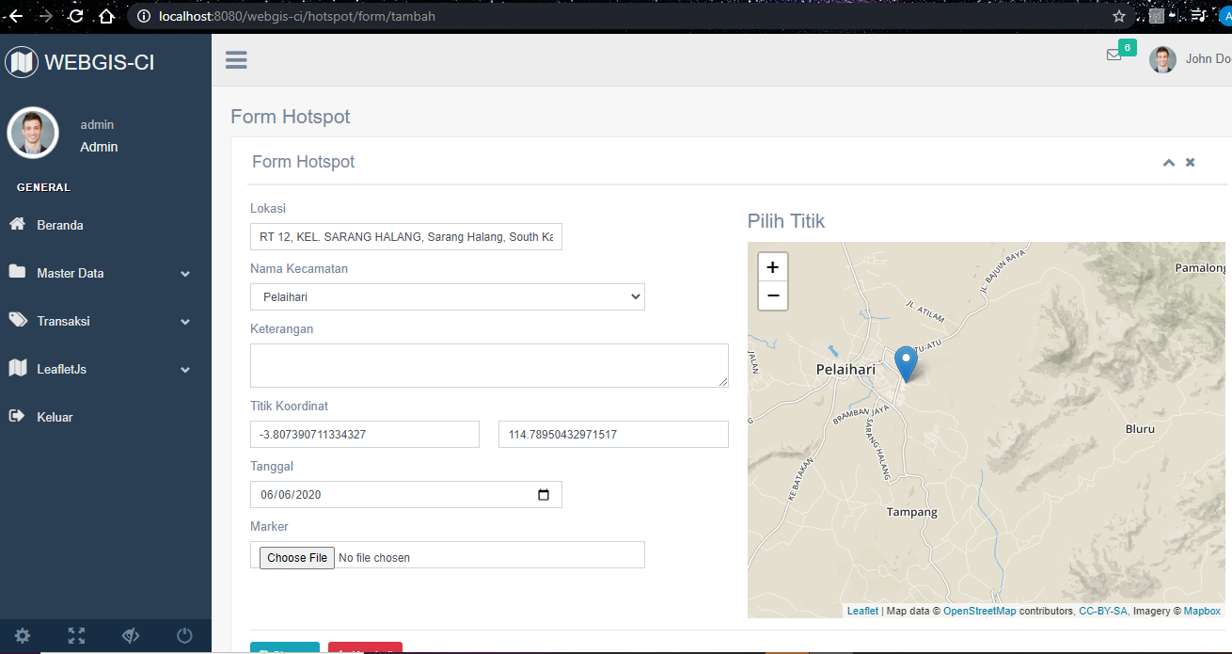

FORM UPLOAD FILE CSV

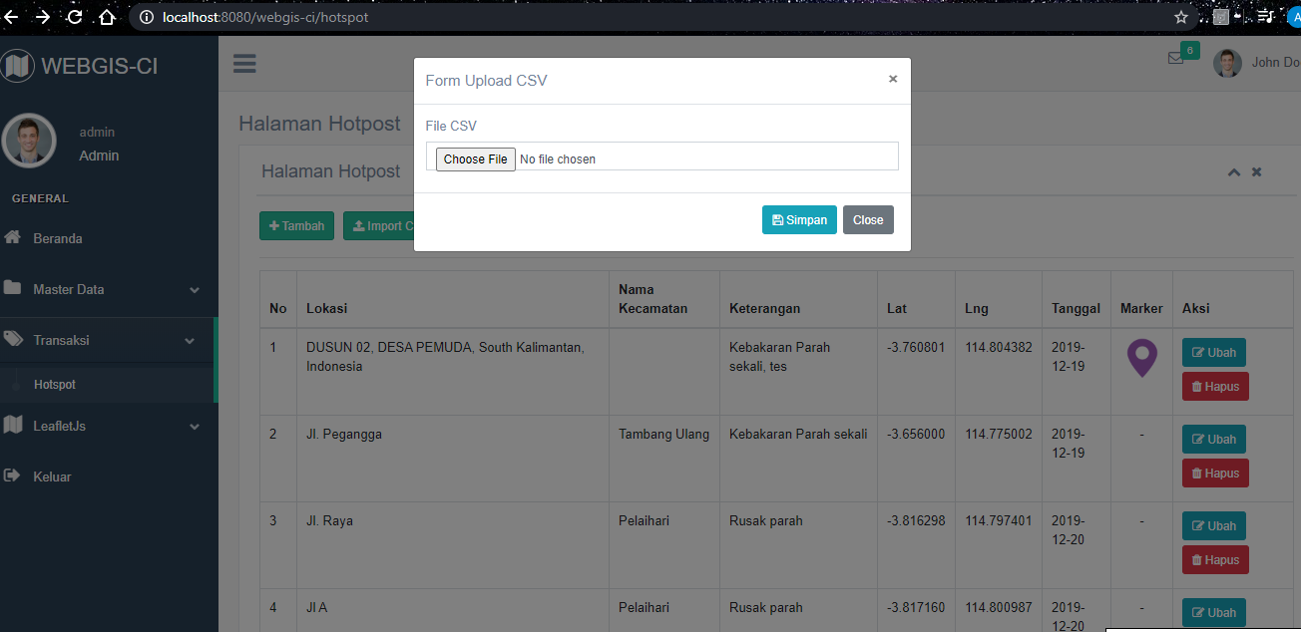

Sub Menu “Point” Pada MENU LEAFLE

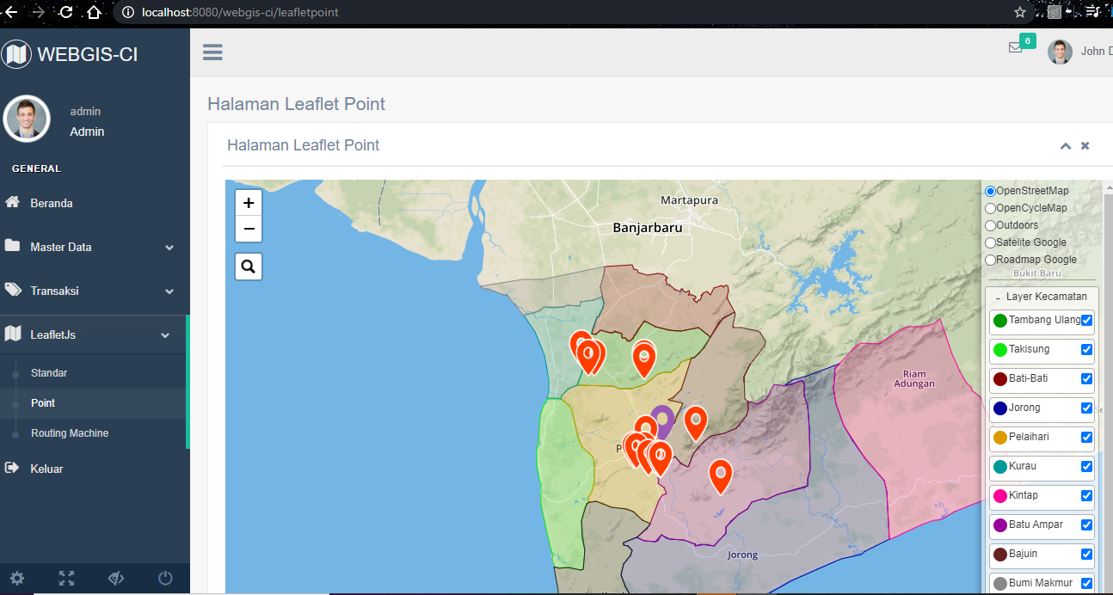

Sub Menu “ROUTHING MACHINE” Pada MENU LEAFLET

